구글맵 (vpn usa 키고 미국 조사)

공항 기준 주변 시설 연계 레스토랑, 호텔, 술집

호텔
호텔의 경우 가격 정찰제 기능 지도 위 표기

호텔 예약 가능 여부 확인이 가능
날짜 및 인원 설정 후 가격 비교 가능
호텔 예약 서비스 회사들 예약 페이지로 방문 가능. (광고 기능을 활용하여 상단 노출 기능 포함)
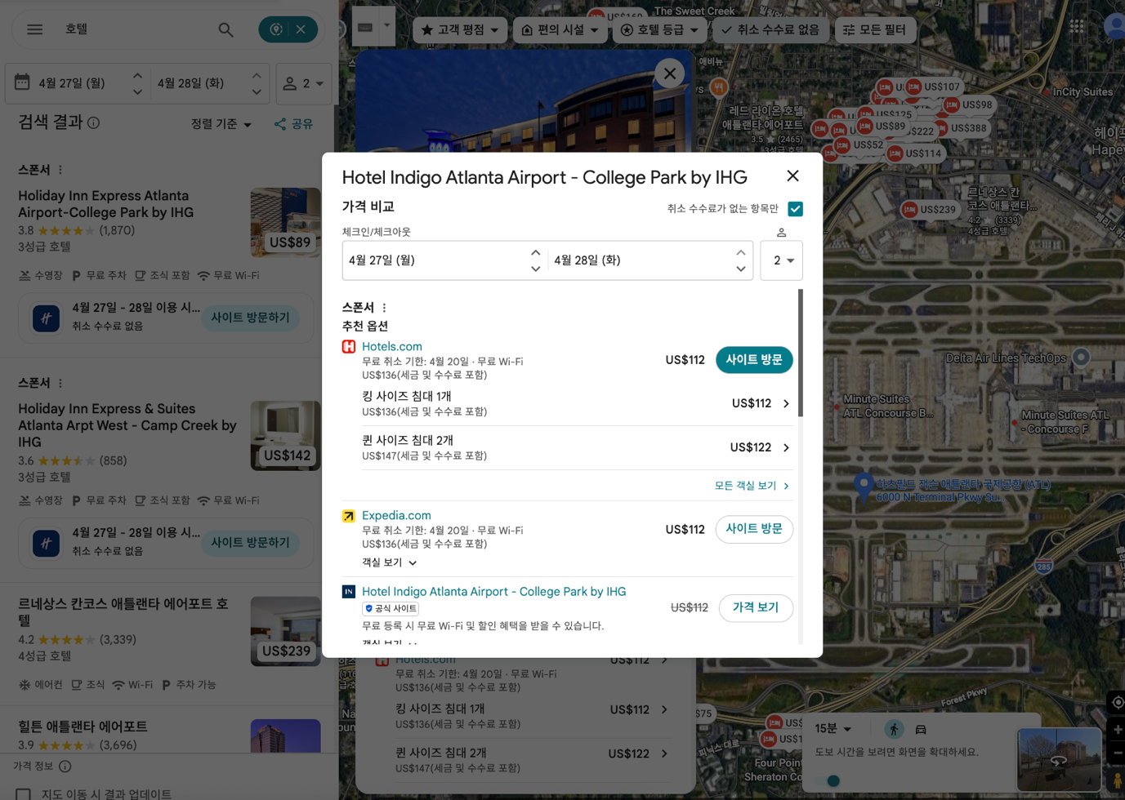

식당
구글 맵 내에서 식당 예약 및 온라인 주문 기능을 활용하고 있는 식당들도 확인 가능함.
이 과정에서 식당 예약 업체가 통일 된것인지 다양한지 확인 필요(ex 캐치테이블 같은 회사 독점인가?)
아닌 것으로 확인 예약 테이블 관리 업체 여럿으로 확인 각각 예약 페이지 내에서 하단에 관리 업체 명 확인 가능.
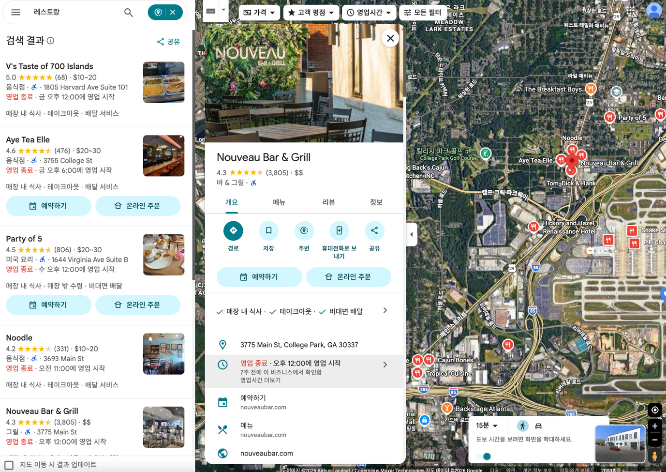

대중교통 예약( 아래 사진은 유럽 기준)
택시 앱별 종류별 가격 나오고, 앱 열기 누르면 해당 경로로 바로 택시 콜 연동.
